Igre vodom
Draga djeco i roditelji, predlažemo Vam nekoliko igara s vodom koje možete napraviti sa svojim mališanima.

Savijanje mlaza vode
Potrebno na je:
- svježe oprana i suha kosa
- napuhani balon ili plastični češalj
- slavina s vodom

Pustite vodu da curi najmanjim mogućim mlazom (treba biti tanak mlaz, ne kapanje). Zatim uzmite češalj i prođite kroz suhu i čistu kosu više puta ili protrljajte balon po kosi. Potom taj češalj ili balon približite mlazu vode, pazeći da ga ne dotaknete.
Mlaz vode će se savijati prema češlju ili balonu.

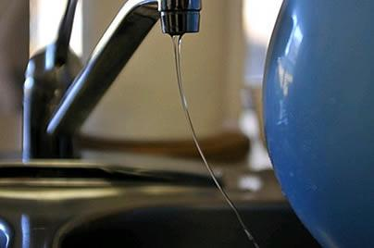

Hvatanje kružića u boji
-sve što vam je potrebno za ovu aktivnost je velika posuda sa vodom, hvataljka te kružići u boji
-kružiće možete razvrstati po boji u posudice sa već označenom bojom

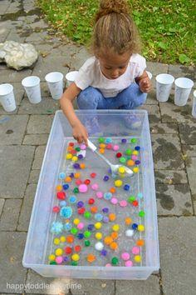

Kako napraviti mjehuriće
Potrebno vam je:
- prazna boca
- krpa ili ručnik
- gumica i škare

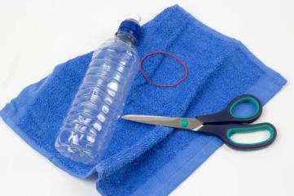

Na boci izrežite dno.
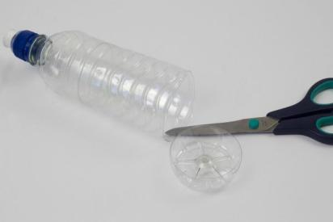

Nakon što ste izrezali bocu, gumicom zavežite ručnik ili krpu na izrezani dio boce.
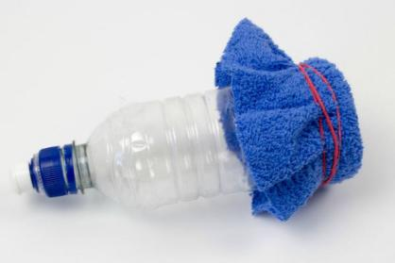
Za izradu mjehurića potrebno vam je:
- 3 žlice deterdženta za pranje suđa
- 250 ml destilirane vode
- 1 žlica glicerina
Stavite mješavinu mjehurića u plitku zdjelu ili tanjur.
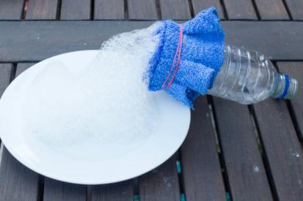
Umočite tkaninu u otopinu mjehurića i puhnite u bocu.

Puhanje će proizvesti jako puno mjehurića.

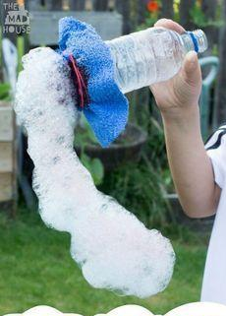

Brodići
Kako bismo izradili brodiće potrebni su:
- plastelin
- plastični čepovi
- čačkalice
- papirići
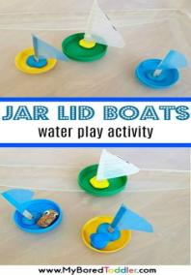
Nakon što smo izradili brodiće, foliju oblikujemo poput korita od rijeke te u nju ulijemo vodu.
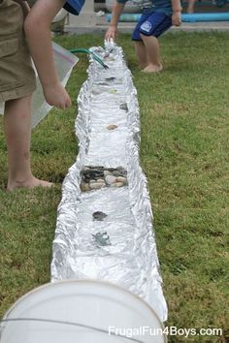

Sada su naši brodići spremni za putovanje rijekom.
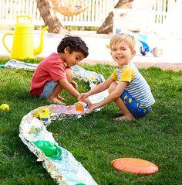

Pripremile: odgojiteljice crvene skupine

Izvori:
http://www.pjesmicezadjecu.com/uradi-sam/savijanje-mlaza-vode.html#ixzz6MJdH0ZrQ
https://www.pinterest.com/search/pins/?q=foil%20river&rs=typed&term_meta[]=foil%7Ctyped&term_meta[]=river%7Ctyped
https://www.pinterest.com/search/pins/?rs=ac&len=2&q=how%20to%20make%20a%20bubble%20snake&eq=how%20make%20a%20snake%20bu&etslf=24534&term_meta[]=how%20to%20make%20a%20bubble%20snake%7Cautocomplete%7C0

